Задание к лекции №9

Моделирование поведения властной иерархии (стационарный случай) в зависимости от параметров а и в.

Цель исследования:
Определить влияние параметров a и b на распределение властных полномочий

Введение
Сначала определим параметры a и b:
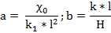
Где
- функция, соответствующая механизму передачи власти по команде (константа)
- амплитуда реакции на отклонение от идеального распределения полномочий
- протяжённость иерархической структуры
- степень убывания функции - идеального распределения власти
– идеальные полномочия верхушки власти

Исследование по параметру a
Моделирование про ведём при постоянном = 0.9 (достаточно протяжённые иерархические структуры с заметным перепадом полномочий)
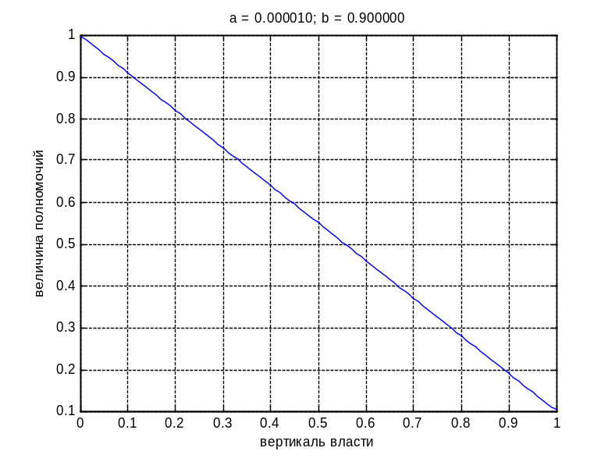
При стремлении параметра а к нулю кривая власти стремится к своему идеальному распределению. Это является следствием того, что параметр а может увеличиваться из-за растущей амплитуды реакции общества
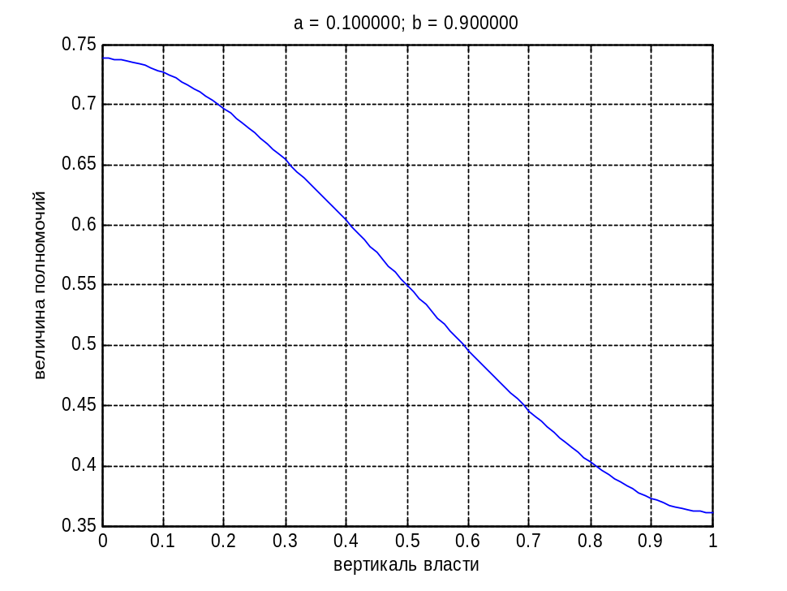
При увеличении значений параметра кривая становится всё более пологой, что особенно видно по краям, рядом с которыми скорость изменений властных полномочий крайне мала.
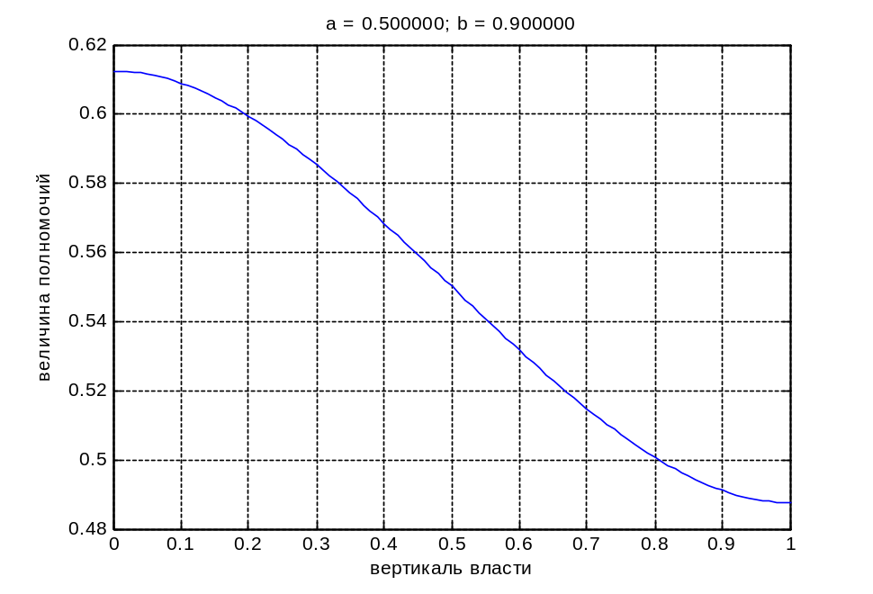
При больших значениях параметра а всё больше приближается к прямой H – b/2, при этом нижние ступени власти начинают оказываться в зоне тоталитаризма. Всё это является ответной реакцией на низкую амплитуду реакции .

Исследование по параметру b
Моделирование про ведём при постоянном = 0.01 (средняя амплитуда реакции)
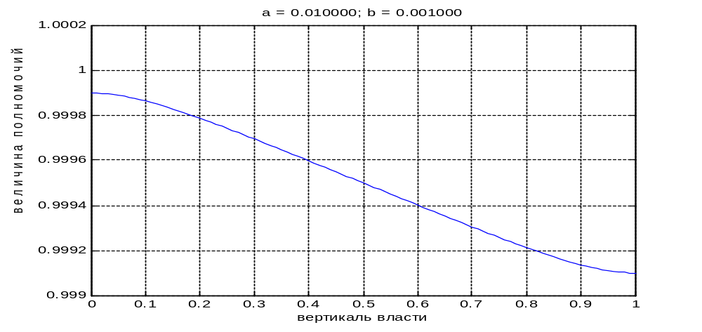
При крайне низком параметре b наблюдается очень слабый перепад полномочий во властной структуре из-за маленького угла наклона k а также небольшой протяженности самой структуры.
В целом наблюдается неблагоприятная ситуация, когда нижние ступени власти имеют полномочия сильно превышающие идеальные.
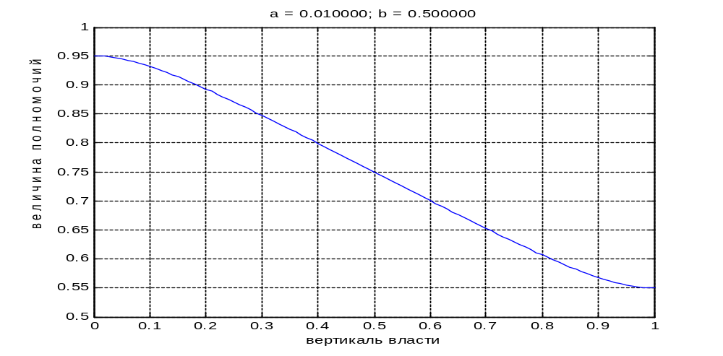

С увеличением параметра кривая становится более крутой, что говорит о нормализующимся перепаде полномочий в структуре и о увеличении её протяжённости.

Вывод:
Самая хорошая ситуация распределения властных полномочий складывается при малых значениях параметра a и при значениях b стремящихся к единице снизу. Это легко объяснить, так как при этом увеличивается ответная реакция граждан на отдаление политической ситуации от идеала, а так же усиливается разница между полномочиями нижних и верхних ступеней власти.
В свою очередь внутренние составляющие параметров влияют на распределение следующим образом:
и – (как следует из определения параметра a) при своём увеличении делают из кривой практически прямую с перепадом в единицу. Это подтверждает интуитивные догадки о том, что реакция общества и передача власти в иерархической структуре положительно влияют на распределение власти.
– при уменьшении протяжённости властной структуры уменьшается перепад в полномочиях между высшими и низшими ступенями, что приводит к тому, что низшие ступени власти начинают находиться в “зоне” тоталитаризма
– чем больше степень убывания, тем сильнее перепад. Тут всё логично и понятно
– величина определяет только лишь полномочия верхушки власти – начало кривой распределения. Соответственно, чем меньше значение, тем слабее может быть перепад во власти.

